Làm quen với Linux - môi trường GUI (giao diện đồ họa)
Tên tài khoản của em: ngtienduy
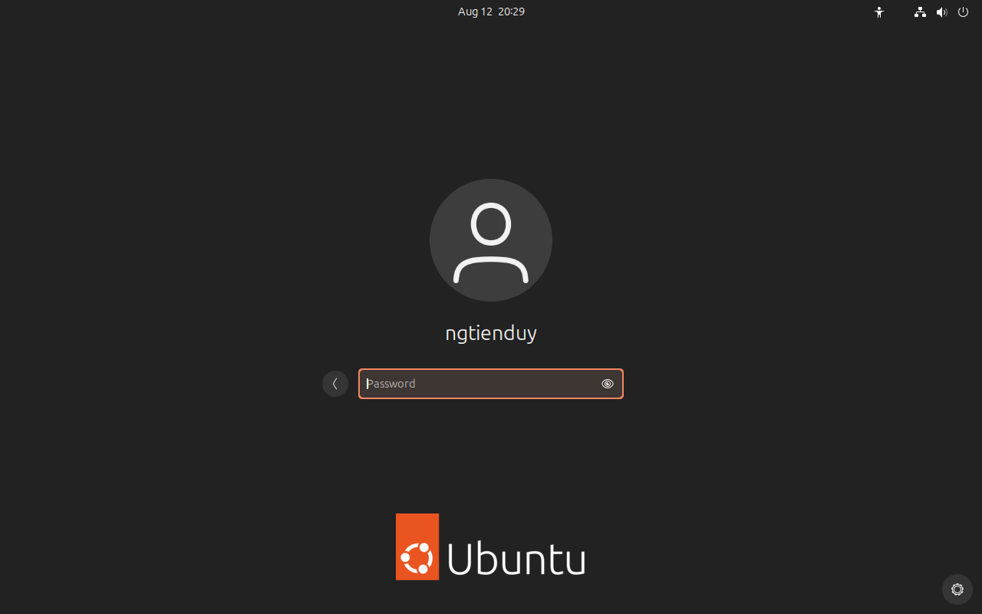

I – Thao tác với tài khoản sudoer
- Thanh Launcher góc trái màn hình gồm các shortcut tới chương trình gì? Các chương trình đó dùng để làm gì?
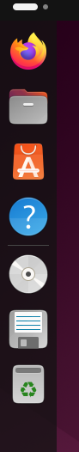
Thanh launcher góc trái màn hình gồm các shortcut tới chương trình sau:
Mozilla Firefox: trình duyệt web
Files: trình quản lý, truy cập thư mục
App Center: Trung tâm tải xuống và cài đặt chương trình
Trợ giúp: Hướng dẫn sử dụng GUI Ubuntu
CDROM: Trình quản lý, truy cập thư mục ổ đĩa CD
Floppy Disk: Trình quản lý, truy cập thư mục đĩa mềm
Recycle Bin: Trình quản lý thư mục xóa.

- Dùng nút Dash để mở chương trình quản lý Files. Ghi lại các thư mục hiển thị đầu tiên. Đường dẫn tuyệt đối tới các thư mục đó là gì?
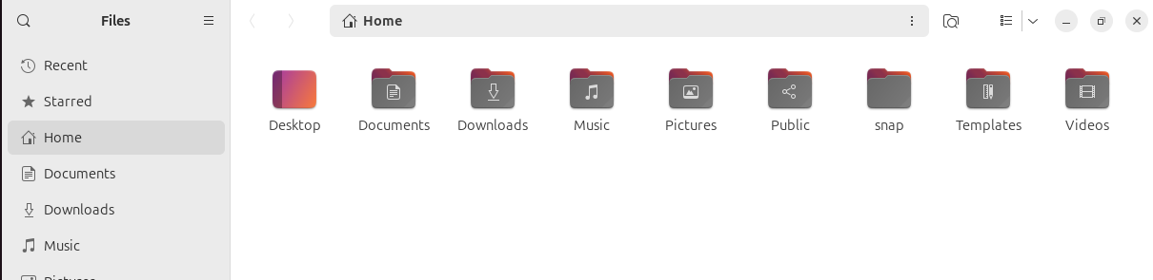
Các thư mục hiển thị và đường dẫn của các thư mục đó:
Desktop: /home/ngtienduy/Desktop
Documents: /home/ngtienduy/Documents
Downloads: /home/ngtienduy/Downloads
Music: /home/ngtienduy/Music
Pictures: /home/ngtienduy/Pictures
Public: /home/ngtienduy/Public
snap: /home/ngtienduy/snap
Templates: /home/ngtienduy/Templates
Videos: /home/ngtienduy/Videos

- Em hãy ghim shortcut mở chương trình Files vào thanh Launcher để dễ truy cập sau này. Dịch chuyển shortcut đó tới vị trí ngay dưới nút Dash.
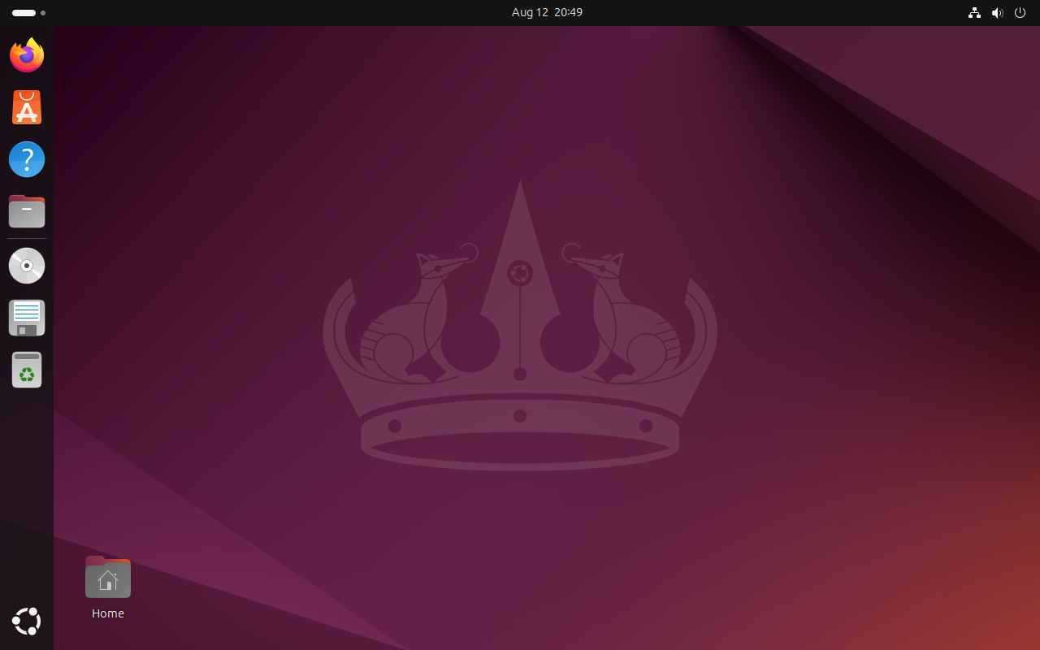
- Trong Files, mở phần Computer, thì khi đó sẽ hiển thị các thư mục gì? Đường dẫn tuyệt đối tới các thư mục đó là như thế nào?
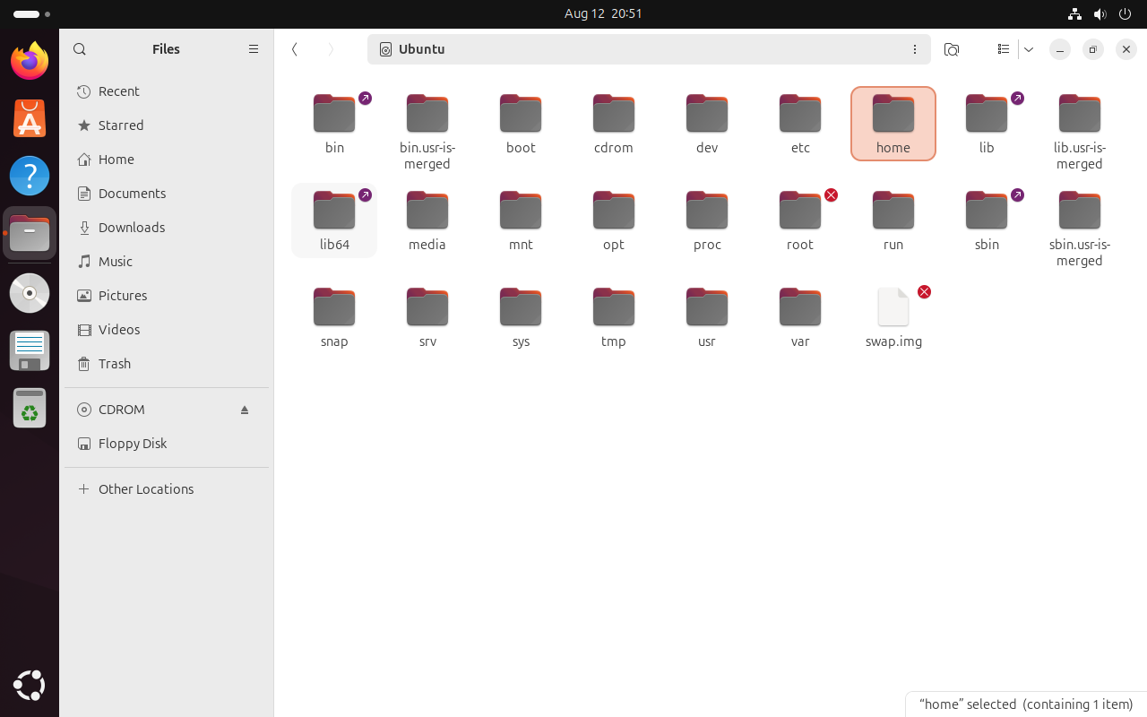
/bin
/bin.usr-is-merged
/boot
/cdrom
/drv
/etc
/home
/lib
/lib.usr-is-merged
/lib64
/media
/mnt
/opt
/proc
/root
/run
/sbin
/sbin.usr-is-merged
/snap
/srv
/sys
/tmp
/usr
/var
/swap.img

- Với mỗi thư mục trực thuộc trong Computer, em hãy mở thư mục, tạo file TaiLieu.docx trong thư mục đó.
  - Thư mục nào tạo được?
Thư mục tạo được file trong thư mục đó là thư mục root và thư mục tmp
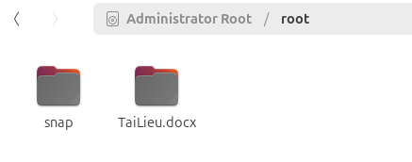
  - Thư mục nào không tạo được? Ubuntu thể hiện điều đó như thế nào?
Trừ hai thư mục trên tất cả các thư mục còn lại trực thuộc Computer đều không thể tạo file trong đó được, Ubuntu thể hiện điều đó bằng cách làm mờ và không cho phép bấm nút tạo thư mục mới
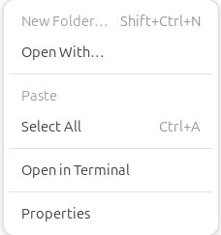

- Hãy xem trong thư mục /home/<tài khoản của em> có nội dung gì? Có giống với các thư mục trong Home hay khi mở Files không?
/home/<tài khoản của em> chính là thư mục trong Home và khi mở Files, chúng có nội dung giống nhau

- Mở chương trình quản trị Account để tạo tài khoản mới tên là user01. Loại tài khoản là Standard User.
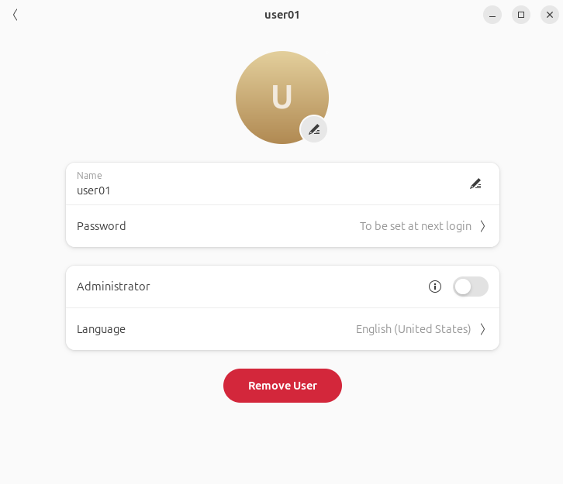

- Dùng Dash để mở chương trình Terminal. Ghim Terminal vào thanh Launcher vào vị trí dưới chương trình Files. Dùng phím tắt Ctrl + Alt + T để mở Terminal.
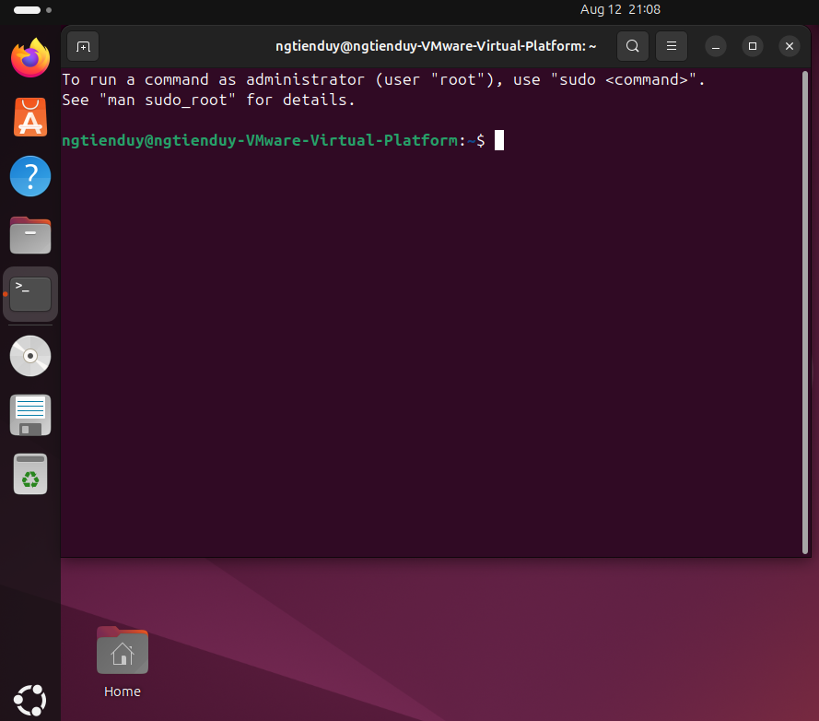

- Mở cửa sổ Terminal rồi chuyển màu chữ thành màu đỏ và màu nền thành màu vàng. Chuyển mức độ trong suốt (Transparent) của Terminal thành 50%. Chuyển đổi nền Terminal thành dạng hình ảnh (có được không?).
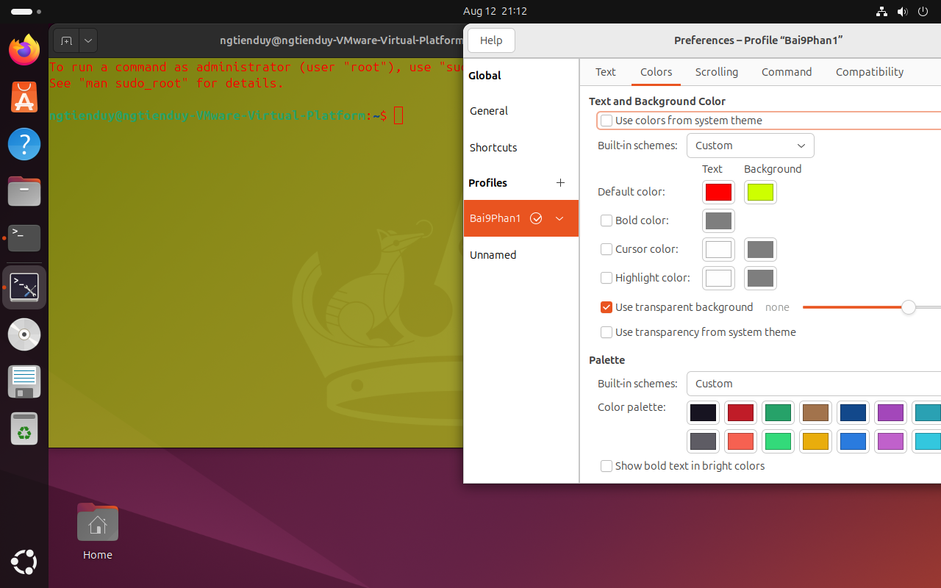

- Tùy chỉnh để có màn hình Ubuntu Desktop đủ rộng (toàn màn hình). Sau khi đã chuyển Full Screen thì chuyển sang chế độ Exclusive Mode (toàn màn hình triệt để - dùng menu View trên VMWare) và chuyển trở lại bằng cách ấn phím Control + Alt. Tìm phần settings để desktop không tự lock sau 5 phút.
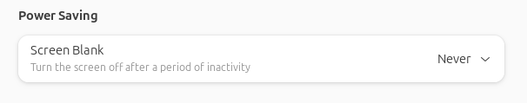

II – Thao tác với tài khoản root
- Xem lại bài giảng LT để có thể activate tài khoản root. Chuyển sang tài khoản root bằng lệnh su root hoặc sudo su, sudo -i
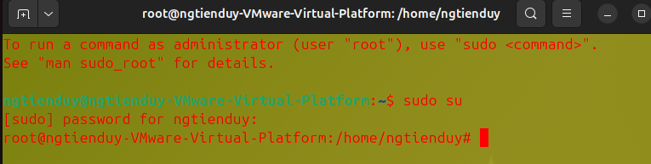
III – Đăng nhập sang tài khoản user01 em vừa tạo ở trên
- Điều chỉnh ngày giờ hệ thống. Có thực hiện được hay không?
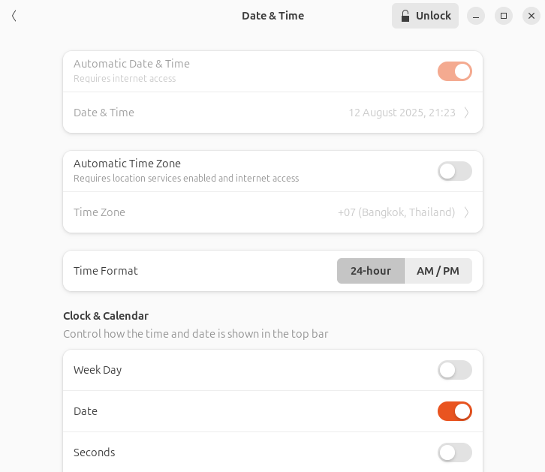

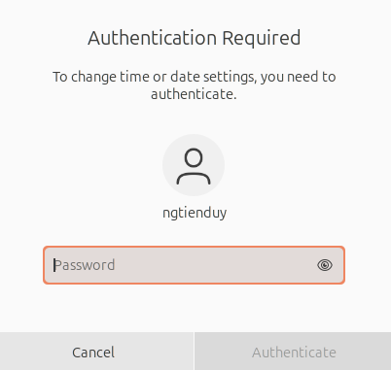
Có thể thực hiện điều chỉnh ngày giờ trên hệ thống được nếu bấm Unlock và làm được yêu cầu xác minh tài khoản chính trên hệ thống

- Dùng tài khoản này để điều chỉnh các thông tin hệ thống có được hay không?
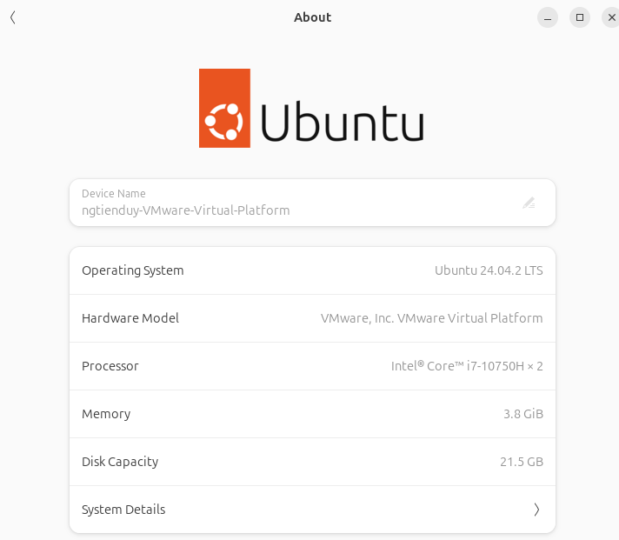
Tài khoản này không thể điều chỉnh các thông tin trên hệ thống được

- Dùng tài khoản này để cài đặt/gỡ bỏ các chương trình?
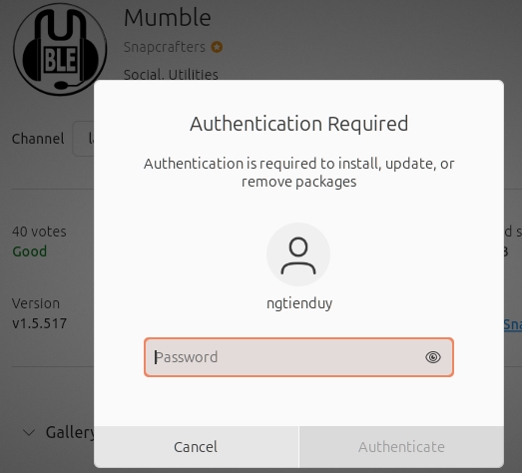
Có thể thực hiện được nếu làm được yêu cầu xác minh tài khoản chính trên hệ thống

- Dùng tài khoản này để thêm một tài khoản khác?
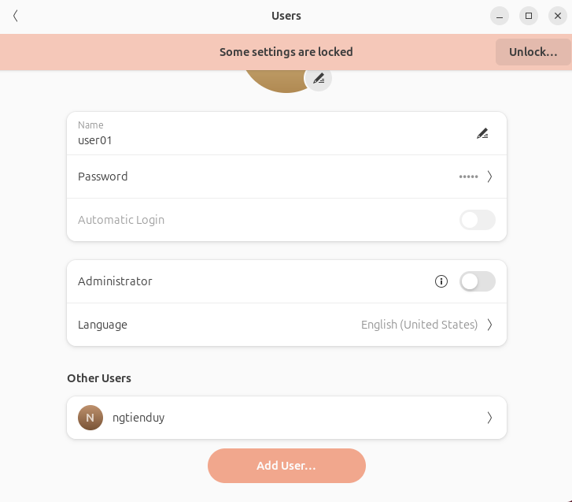

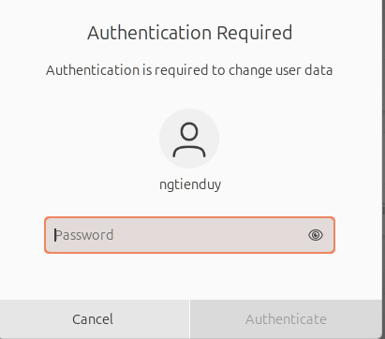
Có thể thực hiện được nếu thỏa mãn được yêu cầu xác minh tài khoản chính trên hệ thống

IV – Làm quen với hệ thống phím tắt của Ubuntu
Ở giao diện Desktop, ấn và giữ phím Windows để hiển thị gợi ý về phím tắt. Ghi lại nội dung các phím tắt này. (Phím Super là phím Windows).

Một vài phím tắt:
Ctrl + Alt + T: mở nhanh Terminal
Super + D: quay về màn hình nền
Ctrl + Alt + Delete: đăng xuất nhanh
Shift + PrtScr: chụp màn hình nhanh (ảnh sẽ lưu trong /Picture)
Super -> và <- : di chuyển cửa sổ sang 2 bên
Alt + F2: mở nhanh command line
Super + H: ẩn nhanh ứng dụng
Shift + Ctrl + Alt+ R: ghi màn hình
Super + mũi tên lên: phóng to ứng dụng đang dùng
Super + 1-9: khởi chạy các ứng dụng đang ghim trên Dock, tương ứng từng vị trí
Ctrl + Alt + Tab: thao tác với panel/taskbar.

V – Dùng phím tắt Ctrl + Alt + F1 -> F6 để chuyển sang giao diện dòng lệnh. Để chuyển về chế độ đồ họa gõ Ctrl + Alt + F7.

Đăng nhập vào tài khoản của em ở giao diện dòng lệnh. Thực hiện một vài lệnh như date, cal, ls, ls $HOME, hostname, cat /etc/passwd, cat /etc/group… Thực hiện xem lịch sử lệnh (bằng lệnh history, history 10) và gọi lại các lệnh đã thực hiện (Ctrl +R + một phần của lệnh).
Sau đó thoát chế độ dòng lệnh và chuyển về chế độ đồ họa.
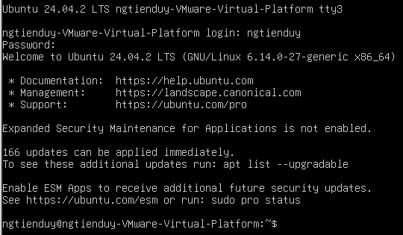
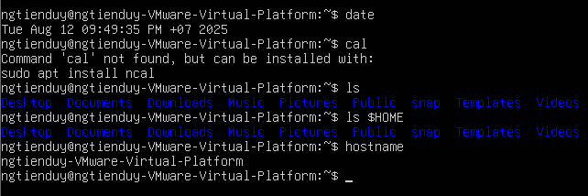

cat /etc/passwd:
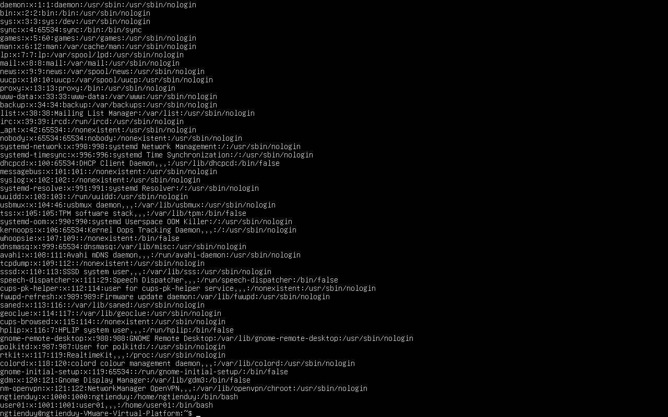
cat /etc/group:
